Manual de Utilizare - Modul Propuneri de Casare

Descriere generală
Modulul Propuneri de Casare din aplicația Stocuri și Imobilizări-Sigma permite utilizatorilor să gestioneze procesul de casare a obiectelor de inventar sau mijloacelor fixe. Acesta oferă funcționalități pentru înregistrarea, editarea și generarea documentelor aferente propunerilor de casare.
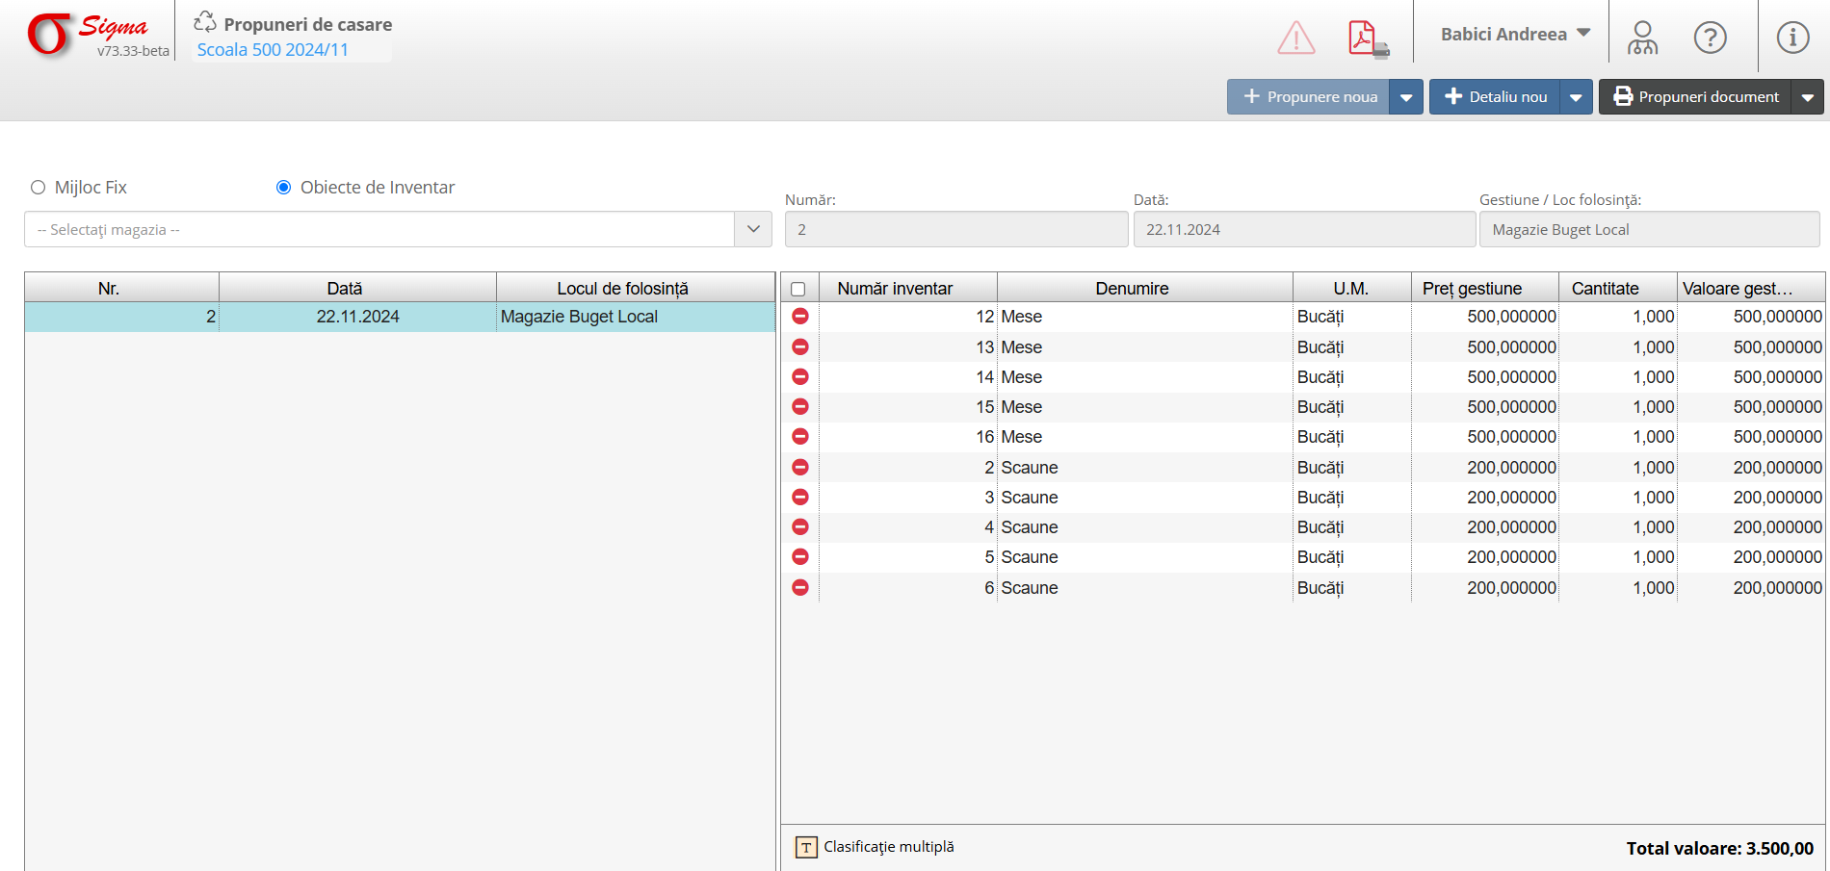

1. Accesarea Modulului
- Din meniul principal-Stocuri și Imobilizări, selectați secțiunea Propuneri de Casare.
- Alegeți tipul de articole pentru casare:
- Mijloc Fix.
- Obiecte de Inventar (selectat în exemplu).

2. Crearea unei Propuneri de Casare
1. Adăugare Propunere Nouă:
- Apăsați butonul + Propunere nouă din partea dreaptă sus.
- Completați informațiile principale:
- Număr: Numărul unic al propunerii (ex.: 2).
- Data: Data generării propunerii (ex.: 22.11.2024).
- Locul de folosință: Selectați gestiunea sau locația obiectelor (ex.: Magazie Buget Local).
2. Adăugare Articole cu butonul +Detaliu nou:
- Introduceți detalii despre articolele propuse pentru casare:
- Număr inventar: Codul articolului (ex.: 12, 13, 14 etc.).
- Denumire: Numele obiectului (ex.: Mese, Scaune).
- U.M. (Unitate de Măsură): Exemplu: Bucăți.
- Preț gestiune: Valoarea unitară a articolului (ex.: 500,00 pentru mese, 200,00 pentru scaune).
- Cantitate: Exemplu: 1,000.
- Valoare gestionată: Calculată automat pe baza prețului și cantității.
3. Clasificare Multiplă:
- Dacă este necesar, utilizați opțiunea Clasificare multiplă pentru a gestiona mai multe categorii de articole în aceeași propunere.
4. Verificare Total:
- În colțul din dreapta jos, verificați valoarea totală a propunerii (Total valoare: 3.500,00).
5. Export și tipărire:
-Pentru a exporta și tipări documentele din listă se va utiliza butonul Propuneri document.

3. Editare Propuneri Existente
- În lista din stânga, selectați o propunere existentă pentru a o edita.
- Modificați informațiile dorite și salvați modificările.

4. Funcționalități Suplimentare
- Erori și Notificări:
- Eventualele erori în completare sunt semnalate prin pictograma de avertizare (!).
- Adăugare Detaliu Nou:
- Puteți adăuga articole suplimentare folosind butonul + Detaliu nou.

